КРАЕВОЕ ГОСУДАРСТВЕННОЕ КАЗЕННОЕ СПЕЦИАЛЬНОЕ (КОРРЕКЦИОННОЕ) ОБРАЗОВАТЕЛЬНОЕ УЧРЕЖДЕНИ ДЛЯ ОБУЧАЮЩИХСЯ ВОСПИТАННИКОВ С ОГРАНИЧЕННЫМИ ВОЗМОЖНОСТЯМИ ЗДОРОВЬЯ СПЕЦИАЛЬНАЯ (КОРРЕКЦИОННАЯ) ОБЩЕОБРАЗОВАТЕЛЬНАЯ ШКОЛА Vlll ВИДА № 3

Конспект открытого урока по чтению в коррекционной школе VIII вида по теме "Для чего нужен снег".

СОСТАВИТЕЛЬ:
учитель Л.И. Баркова

г.Комсомольск-на-Амуре
2015 год.

- Отрабатывание правильного выразительного, осознанного, беглого чтения.
- Развитие связной речи, техники чтения.
- Воспитание бережного отношения к природе, умение видеть красивое.
ХОД УРОКА
I. Оргмомент
Чтобы лучше нам читать,
Надо язычки размять.
ЛО-ЛО-ЛО – снежное покрывало
НА-НА-НА – наступила весна
ЕГ-ЕГ-ЕГ – у нас ещё снег
СУ-СУ-СУ – лежит снег в лесу
ГА-ГА-ГА – завывает вьюга
ЕЛЬ-ЕЛЬ-ЕЛЬ – метёт метель
Музыкальное сопровождение (вьюга, буря, метель, завывание ветра)
– Слушая эту музыку, какую картину вы представили?
– К какому месяцу зимы это соответствует? (Февраль)
– Февраль – последний месяц зимы.
II. Проверка домашнего задания
– Давайте вспомним февральские пословицы.
– Февраль зиму ломает, воду подпускает.
– Февраль рисует, малюет, красну весну чует.
– В феврале зима с весной встретятся впервые.
– А сейчас какое время года?
Весна – самое долгожданное время года. Природа стремительно пробуждается от зимнего сна. Календарная зима закончилась, но на самом деле в Сибири ещё в марте стоят холодные морозные деньки. В марте и спереди и сзади зима. На Крайнем Севере зима продолжается полгода и больше, на юге – один-два месяца. Но сколько бы зима не длилась, холод и недостаток корма делают ее самым тяжёлым для зверей и птиц временем года.
III. Сообщение темы и целей урока
– Сегодня на уроке мы и будем об этом говорить и читать
IV. Проверка домашнего задания
– Было предложено по данным темам составить рассказ:
Снег в лесу.
Зимний лес.
V. Зарядка для глаз
Летит снежинка белой каруселью
И кружится, и пляшет, и танцует.
И вдруг разбилась на мелкие кусочки.
Помоги скорей снежинке стать обратно, как была.
Собери ты все осколки и прочти на них слова.
VI. Упражнения на внимание и работа над техникой чтения
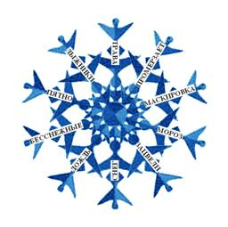 | 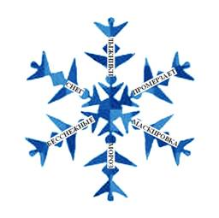
– Назовите слова, которые запомнили по теме «Зима».
– Составьте предложение. – Какие слова были непонятны.
– Бесснежные – это, какие зимы? (без снега), а у нас какая?
– Промерзает – затвердеть от мороза.
– Маскировка – делаться незаметным, невидимым. – Эти слова встретятся в рассказе
VII. Подготовка к чтению рассказа
– Название сегодняшнего рассказа узнаете, прочитав, справа налево.
ГЕНС НЕЖУН ОГЕЧ ЯЛД (Для чего нужен снег?)
– Фамилию автора вы узнаете, если смещённые буквы соедините верно.
– Сегодня на уроке мы узнаем, кому помогает Снег и какую пользу приносит Снег.
VIII. Первичное чтение учителя
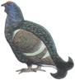
– Что обнаружили приятели на лыжне?(Вопрос перед чтением)
(Ответы детей)
– Как называется эта птица? (Тетерев)
Тетерев
Зимой у тетерева кормилица – берёза. Кормится почками и серёжками. Под снегом днём – убежище от ястребов, а ночью – от филинов и сов и, главное, защита от морозов и метелей.
Лыжников было много, и они так укатали снег, что тетерев никак не мог выбраться. В зимнее время все любят кататься на лыжах.
– А вы любите кататься на лыжах?
Физминутка
Мы едем на лыжах
Мы мчимся с горы
Мы любим забавы
Холодной поры.
– Какая вам из зимних игр ещё нравиться? (Игра в снежки)
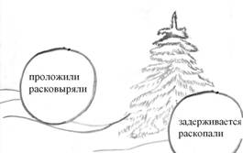
– Какие слова вы прочитали на снежках?
Сложные слова для чтения прикрепляются на доску. Чтение этих слов хором по слогам.
IX. Жужжащее чтение
Вопрос перед чтением:
– Для чего птицы забираются в снег? (Чтобы избежать большей опасности – холода)
– Подтвердите словами текста
проло 1 жили что? лыжню
– А теперь к словам расковы 2 ряли снег – Для чего расковыряли?
добавьте вопрос Что? раско 3 пали снег – Если раскопать, что увидим? зачитайте
и ответьте словами задержи 4 вается снег – Кому плохо, когда снег задерживается?
из текста.
– Давайте подберём к существительному Снег глаголы.
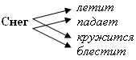
Снег (сообщение)
X. Чтение по абзацам
Чтение по абзацам прерывается
XI. Чтение по ролям (отрывок). Работа над выразительностью.
XII.Чтение по точкам
– Почему появляется ледяная корка? (от перемены температуры)
– Ну, а для чего же птицы забираются в снег, если это опасно вы прочитаете в заснеженном тексте.
Чтобы избежать ещё большей опасности – холода. Вот и ныряют они по вечерам в снег, как в пуховую перину. Заберутся поглубже и спят.
– С чем автор сравнивает снег? Почему?
XIII. Чтение буксиром
XIV. Изографы
Зрительное восприятие, воображение, внимание, образная зрительная память.
– Какая беда может произойти с этими зверями в бесснежную зиму?
(Запись голоса учителя)
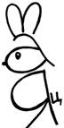 | 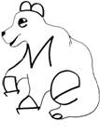
XV. Итог
– Какая иллюстрация подходит к произведению, по которому мы работали на уроке?
– По каким признакам узнали? (Показ иллюстраций)
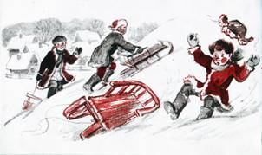
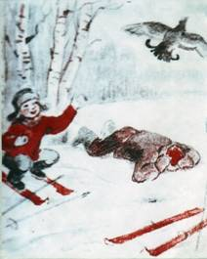
– Кому помогает и какую пользу приносит Снег? (Снег помогает птицам, зверям, растениям.)
